Communiqué aux médias

De nouveaux visages au comité de direction du FiBL Suisse
Les organes de direction du FiBL Suisse se réorganisent: avec Sabine Douxchamps, Malta Fazzari, Anet Spengler et Richard Tüscher, ce sont quatre nouveaux membres qui viennent renforcer le comité de direction de l’institut de recherche.
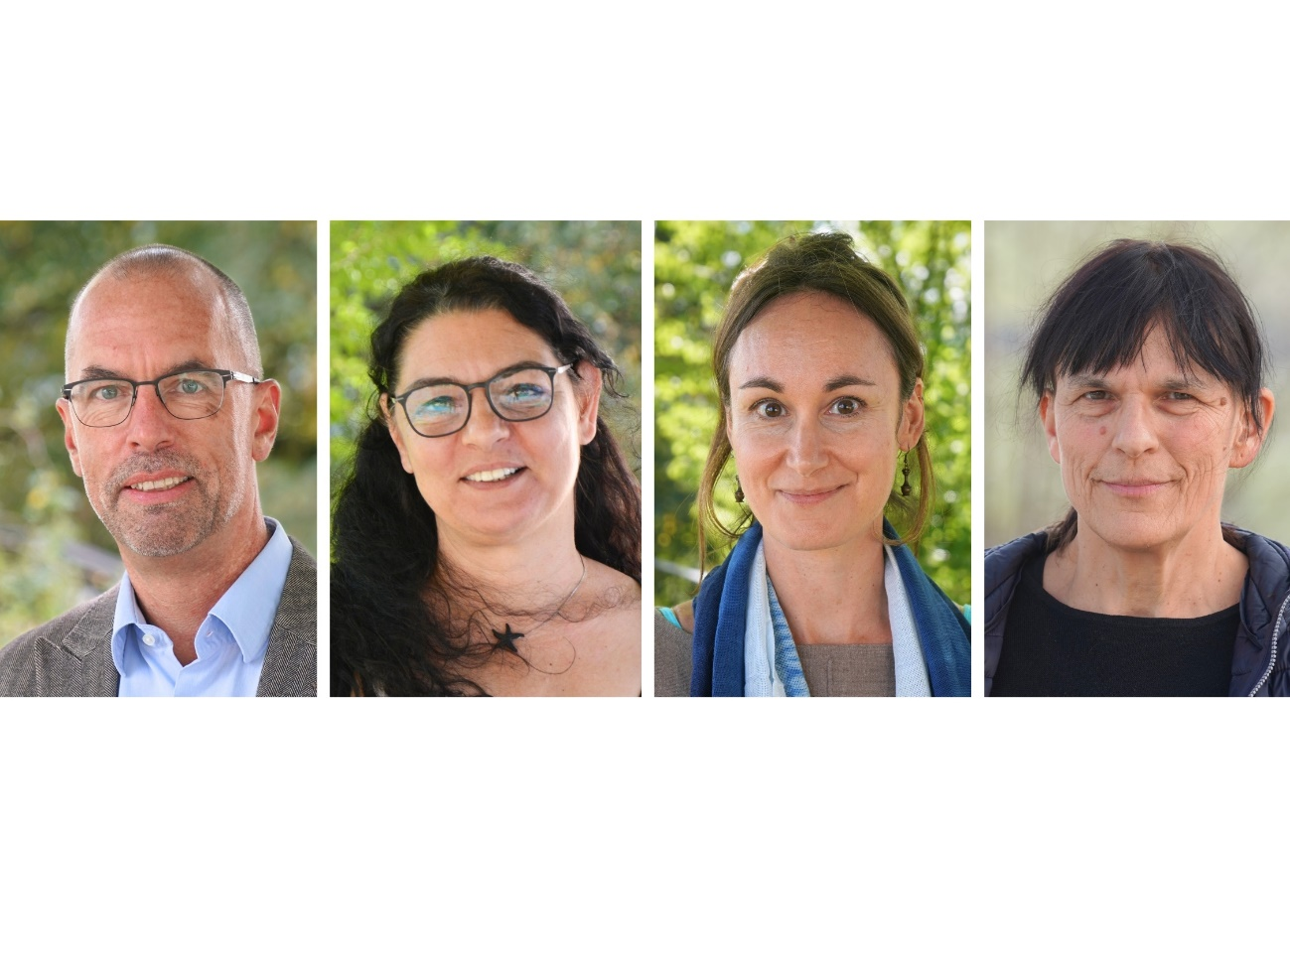
De gauche à droite: Richard Tüscher, Malta Fazzari, Sabine Douxchamps et Anet Spengler. (Photos: FiBL)

(Frick, le 24.09.2025) Le comité de direction de l’Institut de recherche de l’agriculture biologique FiBL compte quatre nouveaux membres. Les organes de direction du FiBL sont ainsi à nouveau au complet.
Le comité exécutif à nouveau composé de trois membres
Avec l’entrée en fonction de Richard Tüscher le 1er septembre 2025 en tant que chef du Département finances & infrastructure, même le comité exécutif est à nouveau au complet. Outre Richard Tüscher, l’organe de direction tricéphale se compose de Jürn Sanders et de Beate Huber. Économiste d’entreprise de formation, Richard Tüscher dispose de trente ans d’expérience à des postes à responsabilité dans les domaines de la finance, de l’informatique et des services internes. «Je me réjouis de mettre mon savoir, mon expérience et mon enthousiasme au service du développement du FiBL.»
Nouveau département axé sur les ressources humaines
Le 2 juin 2025, Malta Fazzari, spécialiste diplômée en droit du travail disposant d’une longue expérience dans la gestion des ressources humaines (RH), a pris la direction du nouveau Département ressources humaines & administration. «L’être humain est au cœur de mes actions. Avec la nouvelle structure des RH, je souhaite non seulement moderniser les processus, mais aussi contribuer à créer un environnement de travail dans lequel toutes les personnes se sentent considérées, encouragées et valorisées.»
Passage de flambeau dans la coopération internationale
Dans le Département de la coopération internationale, Beate Huber passe les rênes à Sabine Douxchamps. Elle quittera le département le 31 octobre pour se consacrer entièrement à son travail au sein du comité exécutif.
Sabine Douxchamps bénéficie d’une vaste expérience dans la recherche ainsi que dans le développement et la gestion de programmes interdisciplinaires dans un environnement de travail international. Après avoir obtenu son doctorat à l’EPFZ en 2010, elle a travaillé en Amérique latine, en Afrique et en Asie du Sud-Est, entre autres. «Je me réjouis d’aider le FiBL et nos partenaires à placer l’agroécologie et l’agriculture biologique au cœur de la transformation des systèmes alimentaires. Nous garantirons ainsi un avenir prospère pour les populations et la nature dans les pays du Sud global.»
Nouvelle cogérante au Département des sciences animales
En février, Anet Spengler a repris la cogestion du Département des sciences animales, succédant à Florian Leiber. Elle codirige le département avec Michael Walkenhorst. Après avoir passé treize ans à la tête du département, Florian Leiber est heureux de pouvoir consacrer davantage de ressources à ses travaux de recherche.
Anet Spengler est bien connue de l’équipe du FiBL. Depuis plus de vingt ans, elle mène des recherches à l’institut dans les domaines de l’élevage et de la sélection animale. En dehors du FiBL, elle enseigne dans le cadre de formations spécialisées, anime des cours et est également auteure. «En rejoignant le comité de direction du FiBL, je réalise mon souhait de m’engager également au niveau stratégique et entrepreneurial.»
Contacts au FiBL
- Beate Huber, vice-présidente du comité de direction du FiBL Suisse
Tél. +41 62 865 04 25, e-mail: beate.huber@fibl.org
- Franziska Hämmerli, porte-parole du FiBL Suisse
Tél. +41 62 865 72 80, e-mail: franziska.haemmerli@fibl.org
Liens
fibl.org: Comité de direction du FiBL Suisse
fibl.org: Sabine Douxchamps, page dédiée
fibl.org: Malta Fazzari, page dédiée
fibl.org: Anet Spengler, page dédiée
fibl.org: Richard Tüscher, page dédiée
Pour consulter ce communiqué aux médias sur Internet
Vous trouverez le présent communiqué aux médias, y compris des images, en ligne à l’adresse suivante: www.fibl.org/fr/infotheque/medias
À propos du FiBL
L’Institut de recherche de l’agriculture biologique FiBL est l’un des principaux instituts mondiaux de recherche en agriculture biologique. Les points forts du FiBL sont la recherche interdisciplinaire, l’innovation en collaboration avec les agricultrices et agriculteurs et le secteur alimentaire ainsi que la rapidité du transfert de connaissances. Le groupe FiBL se compose actuellement du FiBL Suisse (fondé en 1973), du FiBL Allemagne (2001), du FiBL Autriche (2004), de l’ÖMKi (Institut hongrois de recherche en agriculture biologique, 2011), du FiBL France (2017) et du FiBL Europe (2017), qui représente les cinq instituts nationaux. Sur ses différents sites, le groupe compte au total quelque 400 collaboratrices et collaborateurs. www.fibl.org

